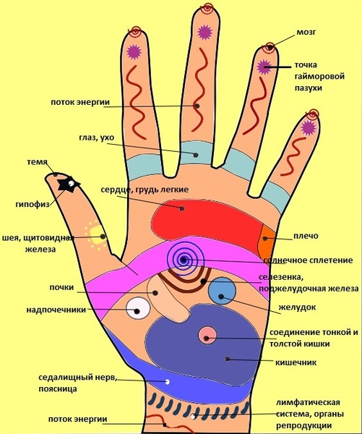 | Массаж эффективная форма прфилактики ОРЗ. На ладони находится множество активных точек, оказывая воздействие на которые можно активизировать те или иные функциональные системы организма. Тем самым улучшая их работу.  А.Уманская рекомендует массаж кистей рук для активизации резистентной функции организма

Массаж рук «Божия коровка»
(по А.Уманской)

Божья коровушка  Полети на облачко,  Принеси нам с неба,  Чтобы были летом  В огороде бобы,  В лесу ягоды, грибы,  В роднике водица  Во поле пшеница. | «Пробегают пальцами правой  руки по левой руке от кисти к  плечу.  «Пробегают пальцами по правой руке.  Поглаживают правой ладонью  левую руку от кисти к плечу.  Также поглаживают правую  руку.
Встретила пчелка черного майского жука и спрашивает:  - Жук, жук, не жужжи,  Без жужжания скажи:  Как живется?  - Не тужу!  Слышишь, весело жужжу!  Ж-ж-ж!  Жук-жучок,  Желтый бочок,  На лугу не лежи -  Полетай, пожужжи! | (показывает изображение майского жука)  Дети жужжат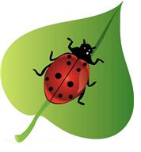

Массаж волшебных точек ушек
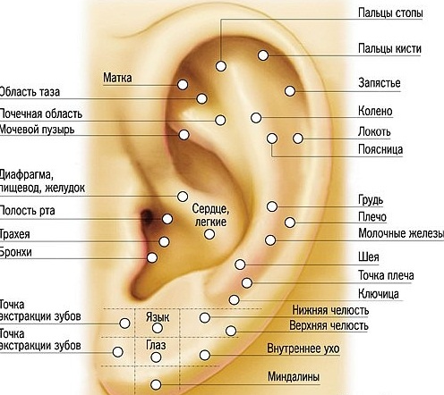 | Этот вид закаливания основан на стимуляции биологически активных точек, расположенных на ушной раковине и связанных рефлекторно почти со всеми органами тела. Массаж этих точек полезен, в частности, для улучшения работы органов дыхания и для защиты организма от простудных заболеваний. Является доступным для детей всех возрастов. Рекомендуется проводить в игровой форме 2-3 раза в день.
«Поиграем с ушками»
содержание | указания | примечания
Организационный момент.  2. Основная часть.  Упражнения с ушками.  · «Найдём и покажем ушки»  «Похлопаем ушками»  · «Потянем ушки»  «Покрутим козелком»  «Погреем ушки»  Заключительный момент | Воспитатель привлекает детей к игре и собирает их вокруг.  Дети находят свои ушки, показывают их взрослому  Ребёнок заводит ладони за уши и загибает их вперёд сначала мизинцем, а потом всеми остальными пальцами. Прижав ушные раковины к голове, резко опускает их. Пи этом ребёнок должен ощущать хлопок.  Малыш захватывает кончиками большого и указательного пальцев обе мочки ушей, с силой тянет их вниз, а затем опускает.  Ребёнок вводит большой палец в наружное слуховое отверстие, а указательным пальцем прижимает козелок – выступ ушной раковины спереди. Захватив таким образом козелок, он сдавливает и поворачивает его во все стороны в течении 20-30 секунд  · Ребёнок прикладывает к ушкам ладони и тщательно трёт ими всю раковину.  Дети расслабляются и слушают тишину. | Подходи ко мне, дружок,  И садись скорей в кружок.  Ушки ты свои найди  И скорей их покажи.  Ловко с ними мы поиграем,  Вот так хлопаем ушами.  А сейчас все тянем вниз.  Ушко, ты не отвались!  А потом, а потом  Покрутили козелком  Ушко кажется замёрзло  Отогреть его нам нужно.  Раз, два! Раз, два!  Вот и кончилась игра.  А раз кончилась игра,  Наступила ти-ши-на!
Примечание. Количество повторений каждого упражнения зависти от возраста детей. В среднем это составляет 7-8 раз.

